|  |  |
| --- | --- |
|  | República de Costa Rica |
| Poder Judicial  Informe de labores año 2023  Comisión de Transparencia y Anticorrupción del Poder Judicial |

TABLA DE CONTENIDO

RESUMEN EJECUTIVO…………………………………………………………………………………………………………….………iii

INFORME DE LABORES 2023..…………………………………………………………………………………………………..…….iv

I. ANTECEDENTES ………………………………………………………………………………………………………………..………..1

II. LABORES DESARROLLADAS DURANTE EL AÑO 2023…………………………………………………………………....1

**INTRODUCCIÓN**

Como antecedente se indicó que el 30 de octubre de 2006, Corte Plena en su sesión N° 33-2006, artículo XXIII, creo la Comisión de Transparencia y lucha contra la Corrupción, órgano que nace con el fin de gestar las acciones necesarias para mitigar la corrupción y fomentar la transparencia en el Poder Judicial y servir de apoyo a Corte Plena.

A la fecha se mantiene conformada por representantes del ámbito jurisdiccional, administrativo y auxiliar de justicia, propiamente un magistrado o magistrada de cada una de las salas de la Corte Suprema de Justicia, el Fiscal General de la República, el Director del Organismo de Investigación Judicial, el Director de la Defensa Pública, la Presidenta del Tribunal de la Inspección Judicial, la Directora de la Dirección de Planificación, un representante de la Oficina de Control Interno y uno de los integrantes del Consejo Superior, toda vez que los temas y decisiones que nacen en su seno tocan de forma directa a toda la organización.

Durante el año 2023 se han gestado proyectos, se han tomado acuerdos y se les ha dado seguimiento a los mismos, con el fin de no dejar de trabajar en tan importante labor.

Se debe destacar que durante el año 2023 se realizaron un total de 6 sesiones de trabajo, la cual se llevaron a cabo por medio de la plataforma Teams y, en los casos en los que no se contó con la posibilidad de llevarse a cabo por ese medio, de igual forma, se contó con una agenda de trabajo que fue puesta en conocimiento de la totalidad de los integrantes de la Comisión de Transparencia, tomando en consideración que únicamente había temas informativos pendientes. La sesión ordinaria de la Comisión de Transparencia número 03-2023, se llevó a cabo el día 29 de marzo de 2023. (esta sesión se llevó a cabo de manera presencial en la actividad de **Rendición de Cuentas del proyecto denominado “Fortalecimiento de la capacidad para detectar el fraude, prevenir la corrupción e implementar un marco ético eficaz en el Poder Judicial”,** así mismo se puso en conocimiento de todos los integrantes la agenda de trabajo y los puntos para su aprobación, quedando así en firme los acuerdos tomados en la sesión del mes de febrero de 2023

# INFORME DE LABORES 2023

**I. LABORES DESARROLLADAS DURANTE EL AÑO 2023**

Entre los meses de enero y diciembre de 2023, la Comisión de Transparencia llevó a cabo un total de 6 sesiones de trabajo, con el fin de dar seguimiento a las iniciativas institucionales de promoción de la probidad y combate a la corrupción dentro de este poder de la República.

La oficina que impulsa la lucha contra la corrupción a nivel interno es la Oficina de Cumplimiento, la cual nació el 4 de marzo de 2019, en sesión de Corte Plena N° 9-19, artículo XX, misma que se encarga del desarrollo de las políticas internas relacionadas con temas de transparencia y anticorrupción.

De seguido se detallarán los aspectos de mayor relevancia, en los que la Comisión de Transparencia ha tenido intervención:

1. Plan Anual Operativo 2024. Se aprobaron los objetivos propuestos para el Plan Anual Operativo 2024, de la Comisión de Transparencia.
2. Actas de sesiones de trabajo de 2023: Se aprobaron las actas de cada una de las sesiones de trabajo llevadas a cabo.
3. SEVRI: Se dio seguimiento al SEVRI 2023 en cuanto a los objetivos estratégicos del Plan Anual Operativo 2023.
4. PAO de la Comisión de Transparencia el cual se completó en un 100% a nivel del Sistema de seguimiento PAO. La Oficina de Cumplimiento llevó a cabo una labor destacada en torno a las acciones que se pueden desarrollar para poder cumplir con el objetivo y meta operativa en materia de conflictos de interés.
5. N° 1574-122-IAC-APAI-2022 Auditoría Interna del Poder Judicial. Se cumplió dentro del plazo establecido, registrando su avance y cumplimiento en el sistema team mate. En este oficio **N° 1574-122-IAC-APAI-2022 el señor Roberth García González Director General**, Auditoría Interna del Poder Judicial, resalta que corresponde a informe final referente al estudio sobre las medidas o controles establecidos para el cumplimiento del Reglamento regulación para la prevención, identificación y la gestión adecuada de los conflictos de interés en el Poder Judicial,efectuado por la Sección Auditoría de Prevención, Análisis e Investigación, del Despacho a su cargo. Dentro del citado informe se giraron una serie de recomendaciones directas para esta Comisión, las cuales se atendieron dentro del plazo y se tiene el resultado final de ese trabajo, el cual se encuentra resuelto de forma satisfactoria, como se muestra en los archivos adjuntos dentro de los cuales se encuentra el informe N° 1087-393-ISEG-SASGA-2023-1ER. SEG. Comisión de Transparencia. .- Se informa que a la fecha se cuenta con la circular 05-2023 relacionada con: Implementar acuerdo del Consejo Superior en incorporar objetivo y meta operativo a todas las oficinas y despachos judiciales relacionado con acciones dirigidas a la prevención, identificación y gestión adecuada de los conflictos de interés conforme la normativa vigente, el cual es uno de los resultados de las acciones tomadas por parte de la Comisión de Transparencia en torno a las recomendaciones giradas por parte de la auditoría
6. Modificación de los artículos 47 y 55 del Reglamento de la Carrera Judicial: en lo atinente a este tema se hace ver que se llevó a cabo como medida de seguimiento de lo dispuesto por la Corte Plena en la sesión N° 32-2022 celebrada el 20 de junio de 2022, artículo II (se relaciona a su vez la creación de una propuesta consolidada de modificación de los artículos 47 y 55 del Reglamento de la Carrera Judicial). Mediante oficio N° 017-Com. Transp-2023 se ha remitido a doña Sandra Eugenia Zúñiga Morales, Magistrada de la Sala Tercera y Coordinadora del Consejo de la Judicatura, el informe sobre el resultado de las mesas de trabajo, así como la propuesta de formulario de Declaración de intereses y de reforma a los artículos 47 y 55 y adición al numeral 47 Bis del reglamento, tal y como se acordó en el artículo 9 de la sesión ordinaria N° 2 de este año. Mediante oficio N° 015-Com. Transp-2023 se ha remitido a Corte Plena los documentos y el acuerdo 9 de las sesión ordinaria N° 2 relacionados con el resultado de las mesas de trabajo llevadas a cabo para cumplir con la instrucción girada en el artículo II de la sesión N° 32-2022, celebrada el 20 de junio de 2022.
7. Informes Trimestrales: Se informó a los integrantes de la Comisión de Transparencia lo siguiente: mediante el oficio N° 014-Com- Transp se ha remitido a Corte Plena el informe del I Trimestre de la Comisión de Transparencia. (luego se dejaron de presentar de forma trimestral, según lo normado en el Reglamento de Comisiones)
8. Informe anual 2022 Conforme el artículo 57 del Reglamento de Comisiones se confeccionó y se puso en conocimiento de los Integrantes de la Comisión de Transparencia el informe anual 2022 para ser posteriormente comunicado a Corte Plena y luego, mediante oficio N° 013-Com. Transp-2023 se ha remitido a Corte Plena. Además mediante el oficio N° 5030-2023 se tuvo como recibido el informe anual de labores contenido en el oficio Nº 013-Com.Transp.-2023
9. Reglamento de Conflictos de Interés: se gestionó con la Dirección de Planificación, se aprobó por el Consejo y, ahora todas las oficinas tuvieron que cumplir una serie de acciones tendientes a cumplir el objetivo operativo en cuanto al cumplimiento del citado reglamento.
10. Modelo para la Gestión de Riesgos de Corrupción del Poder Judicial elaboración del Modelo para la Gestión de Riesgos de Corrupción del Poder Judicial fue conocido por el Consejo Superior.
11. Logo: Se trabajó y aprobó el logo de la Comisión de Transparencia para dotar de una identificación visual a este grupo de trabajo

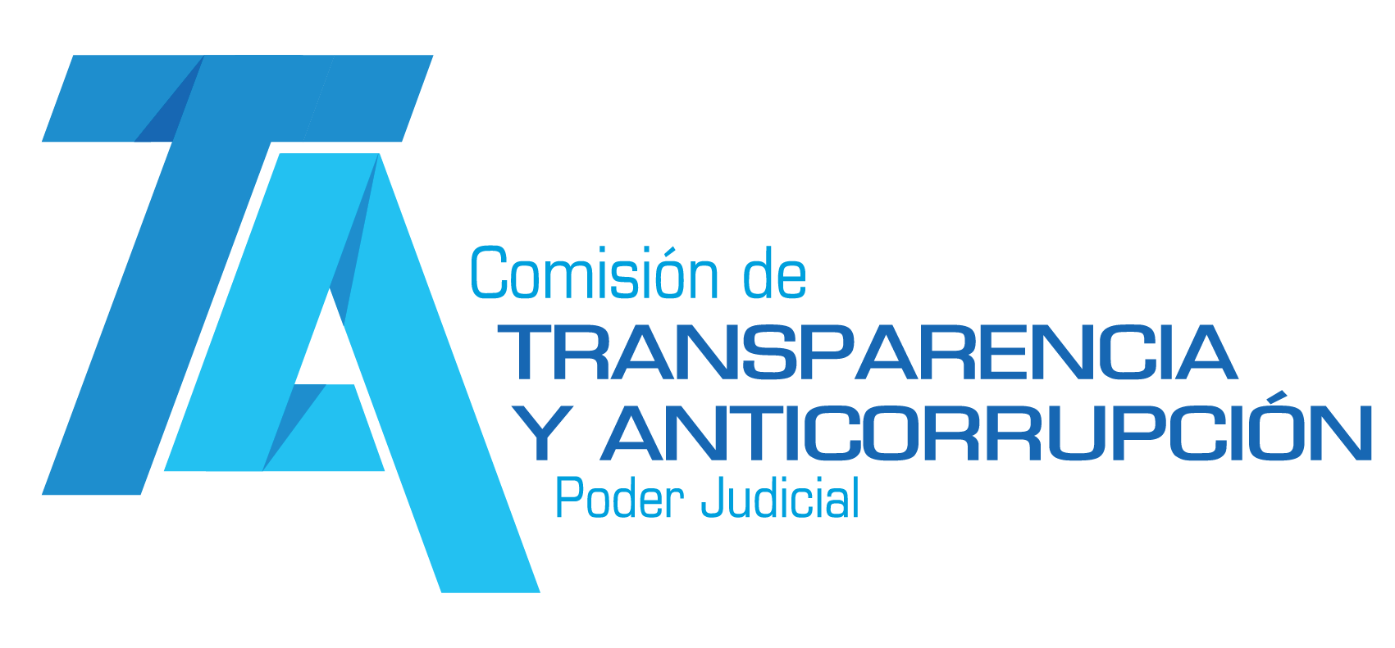

1. Índice de percepción de Corrupción 2022: Se informó a los integrantes de la Comisión de Transparencia sobre Índice de percepción de Corrupción 2022 que fue presentado el 1 de febrero de 2023 por la Organización Transparencia Internacional a nivel mundial.
2. Trigésima Novena Reunión del Comité de Expertos del Mecanismo de Seguimiento de la Implementación de la Convención Interamericana contra la Corrupción (MESICIC): Se hicieron las coordinaciones necesarias con el fin de que nuestra Oficial de Cumplimiento pudiera asistir a la Trigésima Novena Reunión del Comité de Expertos del Mecanismo de Seguimiento de la Implementación de la Convención Interamericana contra la Corrupción (MESICIC), capítulo de Buenas Prácticas, el proyecto ya consolidado de la creación de la Oficina de Cumplimiento del Poder Judicial y el modelo Compliance Público.
3. Cuadragésima Reunión del Comité de Expertos del MESICIC. Por medio de correo electrónico del 27 de julio de 2023 se abordó el tema de la Acreditación de la Delegación de Costa Rica en la Cuadragésima Reunión del Comité de Expertos del MESICIC. En donde el Poder Judicial presentó -modo virtual- el Modelo de Gestión de Riesgos en la Cuadragésima Reunión del Comité de Expertos del MESICIC, la cual se llevó a cabo en la sede de la OEA en Washington, D.C. del 11 al 14 de septiembre de 2023, sección Buenas Prácticas.
4. Actividades: Se llevó a cabo la actividad denominada: Rendición de cuentas del proyecto de Cooperación Internacional denominado: “Fortalecimiento de la capacidad para detectar el fraude, prevenir la corrupción e implementar un marzo ético eficaz en el Poder Judicial. Se puso en conocimiento de los integrantes de la Comisión de Transparencia Informe de la Trigésima Novena Reunión del Comité de Expertos del Mecanismo de Seguimiento de la Implementación de la Convención Interamericana Contra la Corrupción (MESICIC), la cual, se realizó en Washington Distrito de Columbia, Estados Unidos, los días 13 y 16 de marzo de 2023 y en donde el Poder Judicial estuvo presente, por medio de la señora Kenia Alvarado, Oficial de Cumplimiento.
5. Valoración y seguimiento los Indicadores para Prevenir, Detectar y Abatir la Impunidad en Actos de Corrupción: Se informó a los integrantes de la Comisión de Transparencia el correo remitido por parte del Despacho de Presidencia de la Corte Suprema de Justicia, por medio del cual se puso en conocimiento, valoración y seguimiento los Indicadores para Prevenir, Detectar y Abatir la Impunidad en Actos de Corrupción, relativos a los resultados de su Investigación, Persecución, Juzgamiento y Sanción Penal.
6. Oficios:

* Mediante oficio N°3402-2023 se ha dado atención a la gestión de este grupo de trabajo formalizada por medio del oficio No. 011-Com.Transp.-2023 del 11 de abril de 2023.
* Mediante oficio N° 4810-2023 se ha dado atención a la gestión de este grupo de trabajo formalizada por medio del oficio No. 012-Com.Transp.-2023 del 18 de mayo de 2023 relacionada con el acuerdo VIII de la sesión 02-2023

1. Ejecución Presupuestaria: Se puso en conocimiento de la Comisión de Transparencia el oficio 468-DE-2023, sobre sobre el tema de ejecución presupuestaria 2023. Se remitió correo con una propuesta el 26 de julio de 2023
2. Objetivos ODS se remitió informe solicitado por la OCRI sobre el cumplimiento de los objetivos ODS por parte de las diferentes instancias del Poder Judicial, dentro de las cuales se encuentra la Comisión de Transparencia.
3. Reglamento Interno de la Oficina de Cumplimiento: Mediante correo del 28 de junio de 2023 se socializó entre todos los integrantes de la Comisión de Transparencia la “propuesta de Reglamento Interno de la Oficina de Cumplimiento.” Se recibieron una serie de observaciones por parte de algunos de los integrantes de la Comisión de Transparencia y las mismas fueron atendidas de forma debida. Por medio de correo electrónico del 20 de octubre de 2023 se remitió, para su conocimiento, el oficio N° DJ-C-444-2023 de la Dirección Jurídica con el cual se comunica a la Secretaría General de la Corte la propuesta de reglamento interno de la Oficina de Cumplimiento y el cual contiene la última versión del documento.
4. Criterios de Evaluación Por medio de correo de fecha 4 de setiembre de 2023 se solicitó remitir observaciones a los siguientes oficios, relacionados los términos de auditoría y los criterios de evaluación para cada una de las áreas de examen, con el propósito de que a más tardar martes 5 de setiembre del año en curso, se comunicara a la Contraloría General las observaciones que se consideren pertinentes o en su defecto indicar que no se tienen observaciones. Esto fue atendido por medio de los oficios DP-561-2023 y DFOE-GOB-0377
5. Proceso de Autoevaluación Institucional (PAI ) Con el fin de dar cumplimiento al acuerdo tomado por el Consejo Superior en sesión N°23-2023 celebrada el 21 de marzo de 2023, artículo XXXVII [1], donde acordó que las Comisiones Institucionales deberán realizar el Proceso de Autoevaluación Institucional (PAI), el 30 de noviembre de 2023, se remitió la propuesta correspondiente a la Comisión de Transparencia, sin que se hayan recibido observaciones, por lo cual se ha enviado tal y como se socializó. Se informa que en fecha 14 de diciembre se ha dado atención al oficio 403-CI-2023, dentro del plazo.
6. Publicaciones:

* El 7 de diciembre se envió un correo masivo donde se hizo una publicación en nombre de la Comisión de Transparencia, tal y como se les informó mediante el chat creado a estos efectos, de conmemorar el día internacional contra la corrupción.

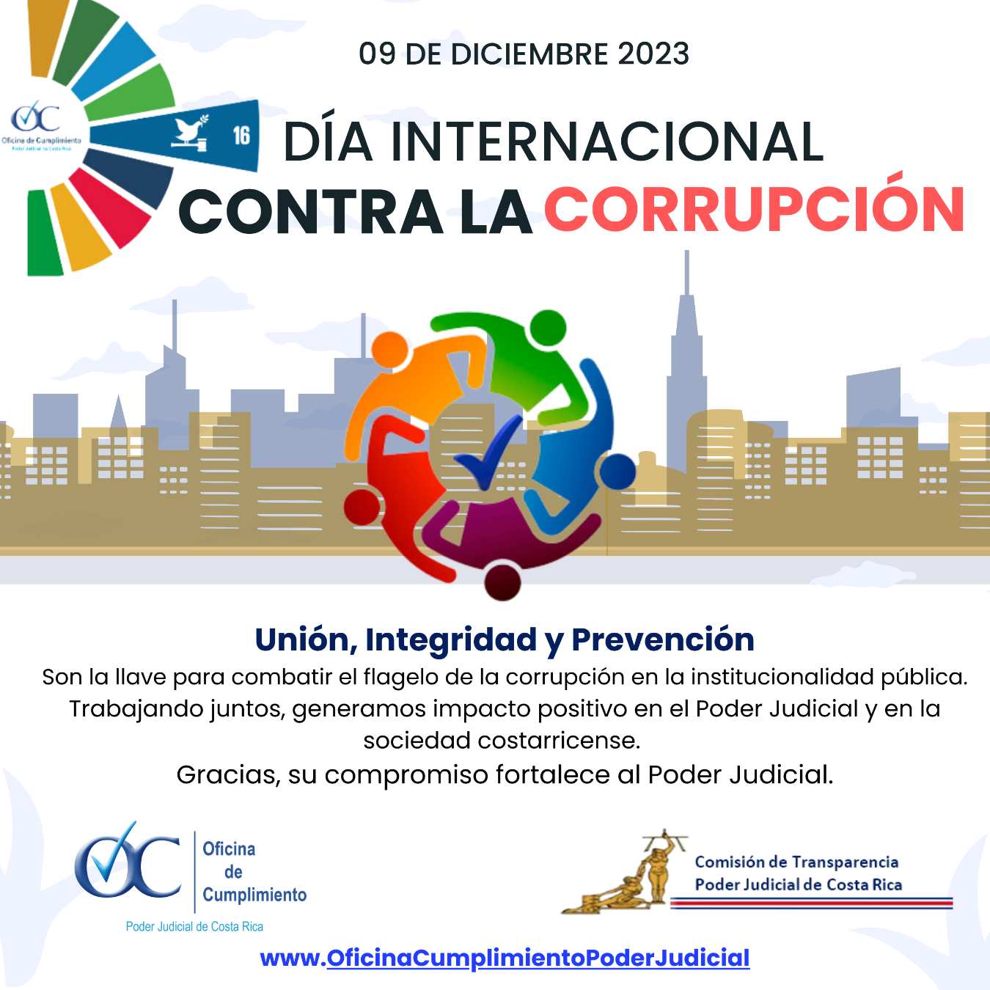

* El 25 de julio se publicó correo masivo en donde se informó que La Magistrada Coordinadora de la Comisión de Transparencia, Doña Patricia Solano Castro, participó en el seguimiento de reunión llevada a cabo relacionada con la Política de Integridad y Anticorrupción, y esto es parte de las labores que la Comisión ha asumido.

1. Actividades de capacitación: El 27 de setiembre de 2023 se solicitó a los integrantes de este grupo de trabajo el VB para utilizar los recursos con los que se cuenta en la partida presupuestaria de capacitación en una actividad proyectada para el mes de noviembre de 2023. Dicha gestión contó con el aval de los integrantes y se ejecutó el traslado de los citados fondos. La actividad fue llevada a cabo en el Colegio de abogados los días 28 y 29 de noviembre, y se contó con la participación de los siguientes expositores internacionales:

* Sr. Sebastián N. Casanello, Juez titular del Juzgado Nacional en lo Criminal , Correccional Federal N° 7, Ciudad Autónoma de, Buenos Aires, Argentina.
* Sra. Ximena Chong Campusano. Fiscal Jefa. Fiscalía De Delitos de Alta Complejidad. FRM Centro Norte. Chile.

1. Agenda 2024 Se dejaron agendadas ya las reuniones de la Comisión de Transparencia para el año 2024. En total serán 4 sesiones de trabajo ordinarias y se tienen para las siguientes fechas: el 19 de marzo, el 18 de junio, el 17 de setiembre y el 17 de diciembre.
2. Informe Anual 2023 Se informó que el día 20 de diciembre de 2023 se estaría presentando el Informe Anual 2023 de este grupo de trabajo a Presidencia de Corte.
3. Oficio N° 11304-2023 El 14 de diciembre se puso en conocimiento el oficio N° 11304-2023 que se refiere al *oficio Nº 117-PLA-PE-PP-2023 de la Dirección de Planificación, relacionado con la estrategia para incorporar los planes de trabajo de las comisiones del Poder Judicial en los Planes Anuales Operativos, en cumplimiento de lo establecido en el Reglamento General de Comisiones del Poder Judicial.* ***2)*** *Aprobar la propuesta**de estrategia para incorporar los planes de trabajo de las comisiones del Poder Judicial en los Planes Anuales Operativos (PAO) y, una vez incorporados, deberán las comisiones realizar el análisis de riesgos a través del Sistema SEVRI y el Sistema PAI (Autoevaluación Institucional), lo anterior conforme los lineamientos que emita la Oficina de Control Interno, según se detalla en el apartado A de este informe, que incluye la propuesta de cronograma para implementar la estrategia a partir del 2023.* Se giraron una seri de recomendaciones dentro de las cuales se tiene:

**A las Comisión Institucionales**

1. Las comisiones que cuentan con su plan de trabajo incorporado en el sistema y aprobado por la Dirección de Planificación, es de importancia realizar registros de los avances correspondientes conforme a plan de trabajo definido.
2. Para las comisiones con el faltante de la formulación de los planes de trabajo del periodo 2023, realizar su incorporación antes de finalizar el mes de noviembre, con el fin de ajustarse para el ingreso de los avances correspondientes, con el fin de obtener el 100 % del cumplimiento del PAO de este periodo.
3. Para las comisiones que no han registrado los planes de trabajo para el periodo 2024, es menester acotar que podrán realizar este mismo en el periodo del proceso de formulación de los Planes Anuales Operativos a nivel institucional, el cual rige a partir del mes de diciembre 2023 al mes de marzo del 2024

Se acordó hacer la verificación del caso y en caso, de requerirse, se presentará la propuesta en enero de 2024.

**Correspondencia puesta en conocimiento de los integrantes de la Comisión de Transparencia**

1. oficio N° 1574-122-IAC-APAI-2022 el señor Roberth García González Director General, Auditoría Interna del Poder Judicial.
2. acuerdo tomado por el Consejo Superior del Poder Judicial, en sesión N° 34-23 celebrada el 25 de abril de 2023.
3. correo remitido por parte de la Secretaria General de la Corte Suprema de Justicia por medio del cual se remitió el oficio 2689-2023.
4. oficio 5081-2023 de Corte en el cual se informa lo siguiente: acuerdo tomado por el Consejo Superior del Poder Judicial, en sesión N° 47-2023 celebrada el 06 de junio del 2023
5. oficio N° 5991-2023 del 6 de julio de 2023 en el cual se transcribió el acuerdo tomado por el Consejo Superior del Poder Judicial, en sesión **N° 55-2023** celebrada el **04 de julio de 2023,** relacionado con la creación de plazas para la Oficina de Cumplimiento y otras instancias.
6. oficio 6792-2023 en el cual le transcribo el acuerdo tomado por el Consejo Superior del Poder Judicial, en sesión N° 62-2023 celebrada el 27 de julio de 2023 relacionado con la ejecución presupuestaria de las Comisiones y donde se informó que se atendió la de este grupo de trabajo por parte del compañero Randall Zuñiga Palacios.
7. oficio 7056-2023 dirigido a la Licda. Nacira Valverde Bermúdez relacionado con las nuevas metas del PAO 2023 solicitadas por la Comisión de Transparencia.
8. oficio 7499-2023 dirigido al Master Roberth García González, Auditor Judicial, transcribiendo el acuerdo tomado por el Consejo Superior del Poder Judicial, en sesión **N° 68-2023** celebrada el **17 de agosto del 2023.**
9. oficio número 1087-393-ISEG-SASGA-2023 del 09 de agosto de 2023, suscrito por el máster Roy Díaz Chavarría, Subauditor Judicial, relativo al informe sobre el resultado del primer seguimiento de recomendaciones de Auditoría dirigidas la Comisión de Transparencia; en que indican que el análisis practicado reveló el cumplimiento de las recomendaciones pendientes.
10. informe 862-PLA-EV-2023, dirigido a la Secretaria de la Corte por medio de SICE, dentro de lo que se destaca lo siguiente:

“la Comisión de Transparencia Institucional realizó acciones para el plan de acción del principio de transparencia de la Política de Justicia Abierta. En este sentido en coordinación con la Oficina de Cumplimiento como parte de las acciones realizadas se logró que a nivel institucional se obtuviera los tres primeros lugares del Índice de Transparencia del Sector Público 2021… Se observa que el Despacho de Presidencia dio seguimiento a la aprobación de la reforma legal sobre el régimen disciplinario para magistrados y magistradas. Para dar cumplimiento a la meta estratégica *“Que al finalizar el 2024, se haya aprobado el reglamento sobre protocolos de conducta para el personal judicial y revisión del marco ético institucional.”*, se aprobó el Reglamento Regulación para identificación y gestión de conflicto de interés del Poder Judicial, se comunicó circular 72-19, lo anterior por medio de la Comisión de Transparencia. A partir de ahí la Comisión en coordinación con la Oficina de Cumplimiento ha generado campañas para sensibilizar y concientizar sobre la normativa a la población judicial, así como la capacitación de las jefaturas… Por su parte la Oficina de Cumplimiento, se determina por medio del sistema PAO que las oficinas responsables operativos han cumplido con esta meta a cabalidad con un 100%. dentro de las acciones se detallan: actualizaciones de la página web de la Administración del Ministerio Público, Jefatura Defensa Pública, Oficina de Planes y Operaciones, Dirección de Tecnología de información y Comunicaciones, Dirección ejecutiva y la Comisión de Transparencia, logrando así mayor transparencia y accesibilidad a las personas usuarias internas y externas.

También se indica que la Comisión de Transparencia ha alcanzado un nivel de cumplimiento del 100% de las metas estratégicas del 2022.

1. Oficio 7801-2023 donde se transcribió el acuerdo tomado por el Consejo Superior del Poder Judicial, en sesión **N° 70-2023** celebrada el 23 de agosto del 2023 relacionado con la política de sustitución de vehículos de cada 6 años
2. oficio 8139-2023 dirigido a Licda. Maria Natalia Villalta Hidalgo, Fiscala Adjunta, Fiscalía Adjunta de Probidad, Transparencia y Anticorrupción, asunto relacionado con los indicadores de gestión de dicho despachoFiscalía Adjunta de Probidad, Transparencia y Anticorrupción del Ministerio Público (FAPTA) y dentro de lo que se refiera a esta comisión se indica:
3. **A la Comisión de Transparencia**

* Tomar nota de las acciones realizadas para impulsar la mejora continua en las labores institucionales realizadas en la materia de Probidad, Transparencia y Anticorrupción.

1. oficio N° 11131-2023 del 5 de diciembre de 2023 en el cual se transcribió el acuerdo tomado por el Consejo Superior del Poder Judicial, en sesión **N° 100-2023** celebrada el **30 de noviembre del 2023**
2. oficio 10830-2023 en el cual le transcribo el acuerdo tomado por el Consejo Superior del Poder Judicial, en sesión **N° 98-2023** celebrada el **23 de noviembre del 2023.**
3. oficio 10552-2023 por medio del cual se trascribe el acuerdo tomado por el Consejo Superior del Poder Judicial, en sesión N° 96-2023 celebrada el 15 de noviembre del 2023
4. oficio 1265-PLA-EV-2023 por medio del cual se remitió a Silvia Navarro de la Secretaria General de la Corte el informe suscrito por la señora Elena Gabriela Picado González, Jefa del Subproceso de Evaluación, relacionado con el informe de seguimiento semestral al avance en el cumplimiento del PEI, con corte al 30 de junio 2023, con sus respectivos resultados por meta estratégica
5. oficio 10117-2023 en donde se transcribió el acuerdo tomado por el Consejo Superior del Poder Judicial, en sesión **N° 91-2023** celebrada el **31 de octubre del 2023**
6. oficio N° DJ-C-444-2023 de la Dirección Jurídica con el cual se comunica a la Secretaría General de la Corte la propuesta de reglamento interno de la Oficina de Cumplimiento y el cual contiene la última versión del documento.
7. oficio N° 9273-2023 por medio del cual se transcribió el acuerdo tomado por el Consejo Superior del Poder Judicial, en sesión **N° 85-2023** celebrada el **10 de octubre del 2023**
8. oficio 8308-2023 que transcribe el acuerdo tomado por el Consejo Superior del Poder Judicial, en sesión **N° 71-2023** celebrada el **29 de agosto de 2023**
9. oficio 8531-2023 por medio del cual se trascribió el acuerdo tomado por el Consejo Superior del Poder Judicial, en sesión **N° 77-2023** celebrada el **19 de Setiembre del 2023**
10. oficio 8526-2023 por medio del cual se transcribió el acuerdo tomado por el Consejo Superior del Poder Judicial, en sesión **N° 77-2023** celebrada el **19 de setiembre del 2023**
11. oficio 8540-2023 por medio del cual se transcribió el acuerdo tomado por el Consejo Superior del Poder Judicial, en sesión **N° 77-2023** celebrada el **19 de Setiembre del 2023**
12. oficio 9240-2023 en donde se transcribió el acuerdo tomado por el Consejo Superior del Poder Judicial, en sesión **N° 78-2023** celebrada el **21 de setiembre de 2023**
13. oficio 9074-2023 por medio del cual se transcribió el acuerdo tomado por el Consejo Superior del Poder Judicial, en sesión **N° 77-2023** celebrada el **19 de setiembre del 2023.**

Sin más por el momento y a sus órdenes para cualquier consulta o ampliación que se requiera me despido:

Fabiola Quesada Jiménez

Letrada encargada de la Comisión de Transparencia y Anticorrupción del Poder Judicial